Mobility agreement  Erasmus+ Konsortium „Sprache als Bindeglied der Kulturen und als Motor für wirtschaftliche Entwicklung“ – WELTWEIT UNTERRICHTEN | 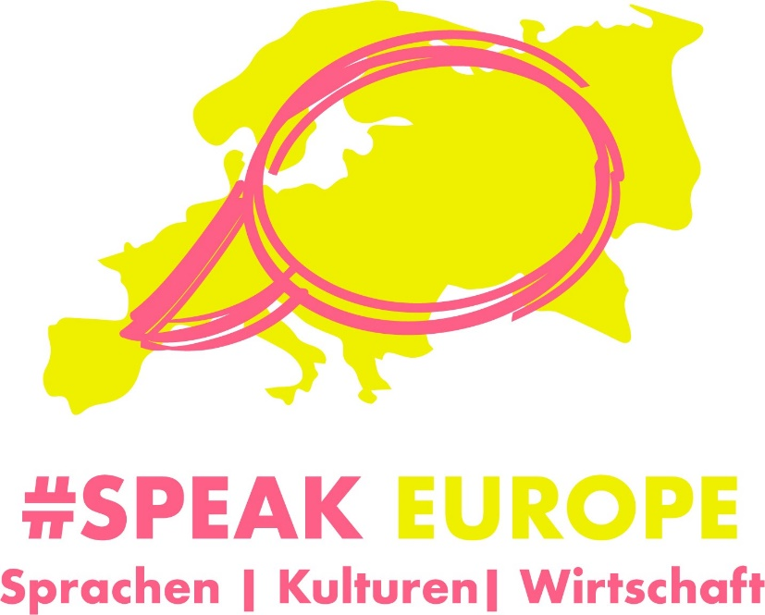
Erasmus+ MOBILITY AGREEMENT FOR SCHOOL STAFF and QUALITY COMMITMENT for school education

I. DETAILS ON THE PARTICIPANT

Name of the participant:
Sending institution (name, address):
Contact person (name, function, e-mail, tel):

II. DETAILS OF THE PROPOSED PROGRAMME ABROAD

Receiving organisation (name address):
Contact Person (name, function, e-mail, tel):

Planned dates of start and end of the mobility period:

Detailed programme of the mobility period:

Tasks of the participant before, during and after:
Vor der Mobilität:  - Registrieren in der Projektplattform eTwinning und Beitritt in den Projekt-TwinSpace  - Ausfüllen und Unterzeichnen des Datenblattes/Vertrags  - Einholen von Informationen über die Besuchsregion/die Besuchsschule  - Unterzeichnetes Mobility Agreement per Mail an das Servicereferat EU/Internationalisierung der Bildungsdirektion Steiermark schicken: international@bildung-stmk.gv.at  Während der Mobilität  - Beobachtungen schriftlich festhalten  - Tägliches Reflexionsgespräch mit den Lehrern der Besuchsschule  - Blog etc Twinspace, z.B. padlet, google drive, blogger  - Gastunterricht,  - Dokumentationsfotos (Achtung Schutz der Privatsphäre beachten)  - Einladen der GastschülerInnen und GastkollegInnen zu weiterer Zusammenarbeit z.B. Twinspace  - Aufenthaltsbestätigung sorgfältig ausfüllen,unterschreiben und stempeln lassen  Innerhalb einer Woche nach Beendigung der Mobilität:  - Elektronischen TeilnehmerInnenbericht (EU Survey) abschicken  - Unterzeichnete Aufenthaltsbestätigung an das Servicereferat EU/Internationalisierung der Bildungsdirektion Steiermark schicken  - Dokumentation im TwinSpace  Später:  - Erfahrungen in geeigneter Form an die KollegInn/en weitergeben  - Neue Methoden ausprobieren und im TwinSpace darüber berichten.  - Teilnahme am Erfahrungsaustausch und an den weiteren Projektaktivitäten  - Teilen und Dissemination | Before the mobility:  - Register in eTwinning and the project TwinSpace  - Fill in and sign the data form (Datenblatt/Vertrag)  - Get information about the visiting area / visiting school  - Mail the signed Mobility Agreement to the Servicereferat EU/Internationalisierung at the Bildungsdirektion für Steiermark  During the mobility:  - Document your observations  - Daily reflection talk with the teachers of the host school  - Blog etc. Twinspace  - Host–Teaching  - Blog on Twinspace  - Upload documentation (attention to privacy protection)  - Invite host–students and colleagues to further cooperation Twinspace  - The confirmation of attendance has to filled in by the participant and to be signed and stamped by the host organisation  Within one week after the end of mobility:  - Fill in and submit the electronic participant report  - Submit required documents  - Documentation in Twinspace  Later:  - Pass on the experience in an appropriate form to the colleagues  - Try out new methods and tell us about it in the TwinSpace  - Participation in the exchange of experience  - Documentation of dissemination
Competences to be acquired by the participant:
Monitoring and Mentoring of the participant before, during and after the mobility:
Schulleitung;
Evaluation and Recognition of the mobility:
Bildungsdirektion, Evaluation der Ergebnisse in der Gruppe; Evaluation der Ergebnisse an der Schule

III. SELF-ASSESSMENT OF LANGUAGE SKILLS ACCORDING TO THE EUROPASS LANGUGAE PASSPORT
Bitte schätzen Sie Ihr Sprachenlevel ein kreuzen Sie das dementsprechende Kästchen an!
The self-assessment of the participant can help the receiving organisation to prepare more efficiently.
English
Understanding |  | Speaking |  | Writing
Listening | Reading | Spoken interaction | Spoken production | Writing
tick off level  A1 A2 B1 B2 C1 C2 | A1 A2 B1 B2 C1 C2  tick off level | A1 A2 B1 B2 C1 C2  tick off level | A1 A2 B1 B2 C1 C2  tick off level | A1 A2 B1 B2 C1 C2  tick off level

For more information about the common European framework of reference for languages and the Europass tools visit https://europass.cedefop.europa.eu/de/documents/european-skills-passport/language-passport

IV. COMMITMENT OF THE PARTIES INVOLVED

By signing this document, the participant, the sending organisation and the receiving organisation confirm that they will abide by the principles of the Quality Commitment.

THE PARTICIPANT
I confirm that the programme of the planned mobility fits to my needs and expectations.
Participant’s signature

........................................................................... Date: ……………………………………………………………..

THE SENDING INSTITUTION (österreichische Schule des Teilnehmers/ der Teilnehmerin)
We confirm that this proposed mobility agreement is approved.

Unterschrift der Schulleitung

..................................................................... | Date: ...................................................................

THE RECEIVING ORGANISATION (aufnehmende Schule bzw. Kursanbieter)
We confirm that this proposed mobility agreement is approved.

Coordinator’s signature  ...................................................................... | Date: ...................................................................

